附表1：
基隆市安樂國民小學113學年度學校辦理校長及教師公開授課
共同備課紀錄表

教學時間 | 113年11月12日 |  |  | 教學班級 | 六年一班
教學領域 | 數學領域 |  |  | 教學單元 | 圓周長與扇形周長
教 學 者 | 李雅雯 | 觀 察 者 | 陳暵聲 |  | 觀察後會談時間 | 113年11月22日
教材內容：
S-6-3圓周率、圓周長：
- 理解圓周率的意義。
- 解決跟圓或扇形有關的複合圖形的周長問題。
教學目標：
- 理解圓周率的意義。
- 理解並應用圓周率的公式，求算圓周長、直徑長。
- 計算扇形的周長。
- 解決跟圓或扇形有關的複合圖形的周長問題。

學生經驗：
- 理解扇形的構成要素，並知道扇形是某圓的一部分。
- 理解「圓心角」的意義。
- 理解「幾分之幾圓」的意義，及其與「圓心角」之間的關係。
- 利用數學附件的圓形圖，實際操作滾圓一圈的長度約為直徑的3倍。
教學活動：
活動一：理解圓周率的公式，計算圓周長。
活動二：題目練習，熟練利用理解圓周率的公式，計算圓的直徑長。
教學評量方式：
課堂講解及引導30%
教學互動20%
課堂實作50%

觀察的工具和觀察焦點：
1.系統思考與解決問題。
2.具備探索問題的思考能力，並透過體驗與實踐處理日常生活問題。

授課教師簽名：____________________________觀課教師簽名：___________________________

附表2：
基隆市安樂國民小學113學年度學校辦理校長及教師公開授課
觀課紀錄表
教學班級 | 601 |  | 觀察時間 | 113年 11 月 12 日 第 一 節
教學領域 | 數學領域 |  |  | 教學單元 | 圓周長與扇形周長
教 學 者 | 李雅雯 |  |  | 觀 察 者 | 陳暵聲
層面 | 檢核項目 | 檢核重點 |  |  | 優  良 | 普  通 | 可改進 | 未呈現
教師  教學 | 1.清楚呈現教材內容 | 1-1 有組織條理呈現教材內容 |  |  | √
教師  教學 | 1.清楚呈現教材內容 | 1-2 清楚講解重要概念、原則或技能 |  |  | √
教師  教學 | 1.清楚呈現教材內容 | 1-3 提供學生適當的實作或練習 |  |  | √
教師  教學 | 1.清楚呈現教材內容 | 1-4 設計引發學生思考與討論的教學情境 |  |  | √
教師  教學 | 1.清楚呈現教材內容 | 1-5 適時歸納學習重點 |  |  | √
教師  教學 | 2.運用有效教學技巧 | 2-1 引起並維持學生學習動機 |  |  | √
教師  教學 | 2.運用有效教學技巧 | 2-2 善於變化教學活動或教學方法 |  |  | √
教師  教學 | 2.運用有效教學技巧 | 2-3 教學活動融入學習策略的指導 |  |  | √
教師  教學 | 2.運用有效教學技巧 | 2-4 教學活動轉換與銜接能順暢進行 |  |  | √
教師  教學 | 2.運用有效教學技巧 | 2-5 有效掌握時間分配和教學節奏 |  |  | √
教師  教學 | 2.運用有效教學技巧 | 2-6 使用有助於學生學習的教學媒材 |  |  | √
教師  教學 | 3.應用良好溝通技巧 | 3-1 口語清晰、音量適中 |  |  | √
教師  教學 | 3.應用良好溝通技巧 | 3-2 運用肢體語言，增進師生互動 |  |  | √
教師  教學 | 3.應用良好溝通技巧 | 3-3 教室走動或眼神能關照多數學生 |  |  | √
教師  教學 | 4.運用學習評量評估學習成效 | 4-1 教學過程中，適時檢視學生學習情形 |  |  | √
教師  教學 | 4.運用學習評量評估學習成效 | 4-2 學生學習成果達成預期學習目標 |  |  | √
班級  經營 | 5.維持良好的班級秩序以促進學習 | 5-1維持良好的班級秩序 |  |  | √
班級  經營 | 5.維持良好的班級秩序以促進學習 | 5-2適時增強學生的良好表現 |  |  |  | √
班級  經營 | 5.維持良好的班級秩序以促進學習 | 5-3妥善處理學生不當行為或偶發狀況 |  |  | √
班級  經營 | 6.營造積極的班級氣氛 | 6-1引導學生專注於學習 |  |  | √
班級  經營 | 6.營造積極的班級氣氛 | 6-2布置或安排有助學生學習的環境 |  |  |  | √
班級  經營 | 6.營造積極的班級氣氛 | 6-3展現熱忱的教學態度 |  |  | √

授課教師簽名：_____________________ 觀課教師簽名：_____________________

附表3：
基隆市安樂國民小學113學年度學校辦理校長及教師公開授課
教學自我省思檢核表

授課教師姓名： 李雅雯 教學班級： 六年一班 教學領域： 數學
教學單元名稱： 圓周長與扇形周長
序號 | 檢核項目 | 優良 | 普通 | 可改進 | 未呈現
1 | 清楚呈現教材內容 | ■ | □ | □ | □
2 | 運用有效教學技巧 | ■ | □ | □ | □
3 | 應用良好溝通技巧 | ■ | □ | □ | □
4 | 運用學習評量評估學習成效 | ■ | □ | □ | □
5 | 維持良好的班級秩序以促進學習 | ■ | □ | □ | □
6 | 營造積極的班級氣氛 | ■ | □ | □ | □
7 | 其他： | □ | ■ | □ | □
◎教學省思：

1.有些孩子比較害羞，缺乏主動發言的動力，除了老師要給予正向鼓勵外，利用同儕支持，互相幫助，讓學生更能順利站上講台發表自己的答案。
2.無法正確運算的學生，在課堂上無法跟上進度，老師可利用課餘時間進行一對一輔導，使用科技化評量網站資料，進行補救教學。
3.可規劃適當教材及方式，讓每一位學生都能配合本身能力，選擇適合的題目進行反覆練習以加強學習效果。

授課教師簽名：_____________________ 觀課教師簽名：_____________________

附表4：
基隆市安樂國民小學113學年度學校辦理校長及教師公開授課
議課紀錄表
教學時間 | 113年11月12 日 第一節 | 教學班級 | 六年一班
教學領域 | 數學領域 | 教學單元 | 圓周長與扇形周長
教 學 者 | 李雅雯 | 觀 察 者 | 陳暵聲
一、教學者教學優點與特色：
1.教導學生對圓周率的認識需求可從直觀開始，不同大小的圓，直觀上可看到「圓越大，圓的直徑越長」、「圓越大，圓周長越長」。所以，可以針對不同大小的圓形成直觀的想法，「圓的直徑越長，圓周長越長」。
2.教學活動進行期間，不斷在學生身旁走動巡視每一位同學演算狀況。
3.清楚講解重要概念，隨時歸納重點。
4.能引導學生思考，回答問題。
5.能掌握班級秩序，有效管理學習情緒，有利於學生的上課專心度。

二、教學者教學待調整或改變之處：
1.少數注意力不集中的學生，需耍老師多次提醒，因此花費了些許的時間。
2.教師提問清楚，提問能再三重覆及確認學生是否了解題意。

三、對教學者之具體成長建議：
1.在學生回答後可以適時為其總結提取重點加強印象。
2.本節課程教學流暢，花了多一點時間在一二位個別指導學生進度， 建議可請旁邊同學協助式是下課時再另行個別教導，請功課較好的學生給予學習較弱的學生協助。
3.班級經營優良，有效掌控學生上課專心度與配合度，營造教室學習氣氛，提高學生的學習力。

授課教師簽名：_____________________ 觀課教師簽名：_____________________

附表5
基隆市安樂國民小學113學年度學校辦理校長及教師公開授課
成果紀錄表
觀察前會談
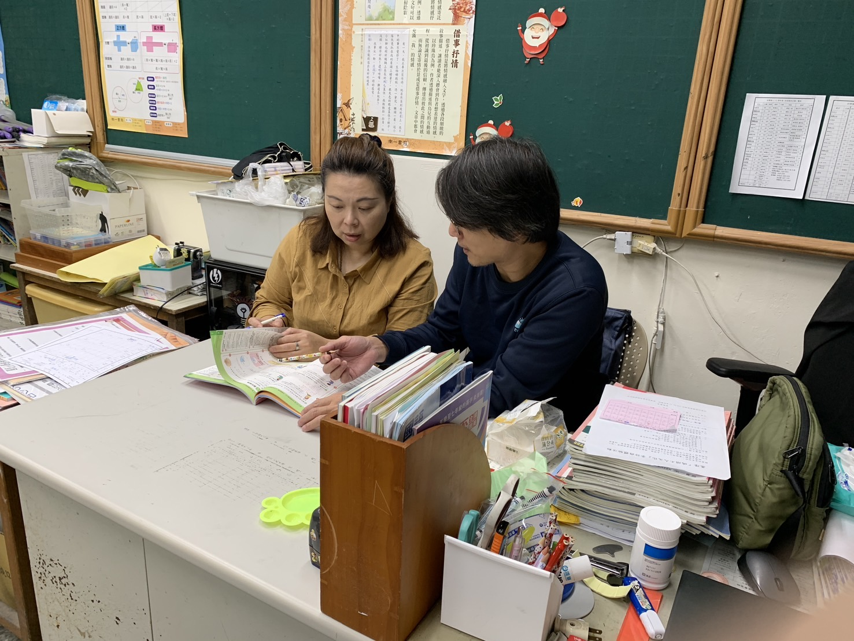 | 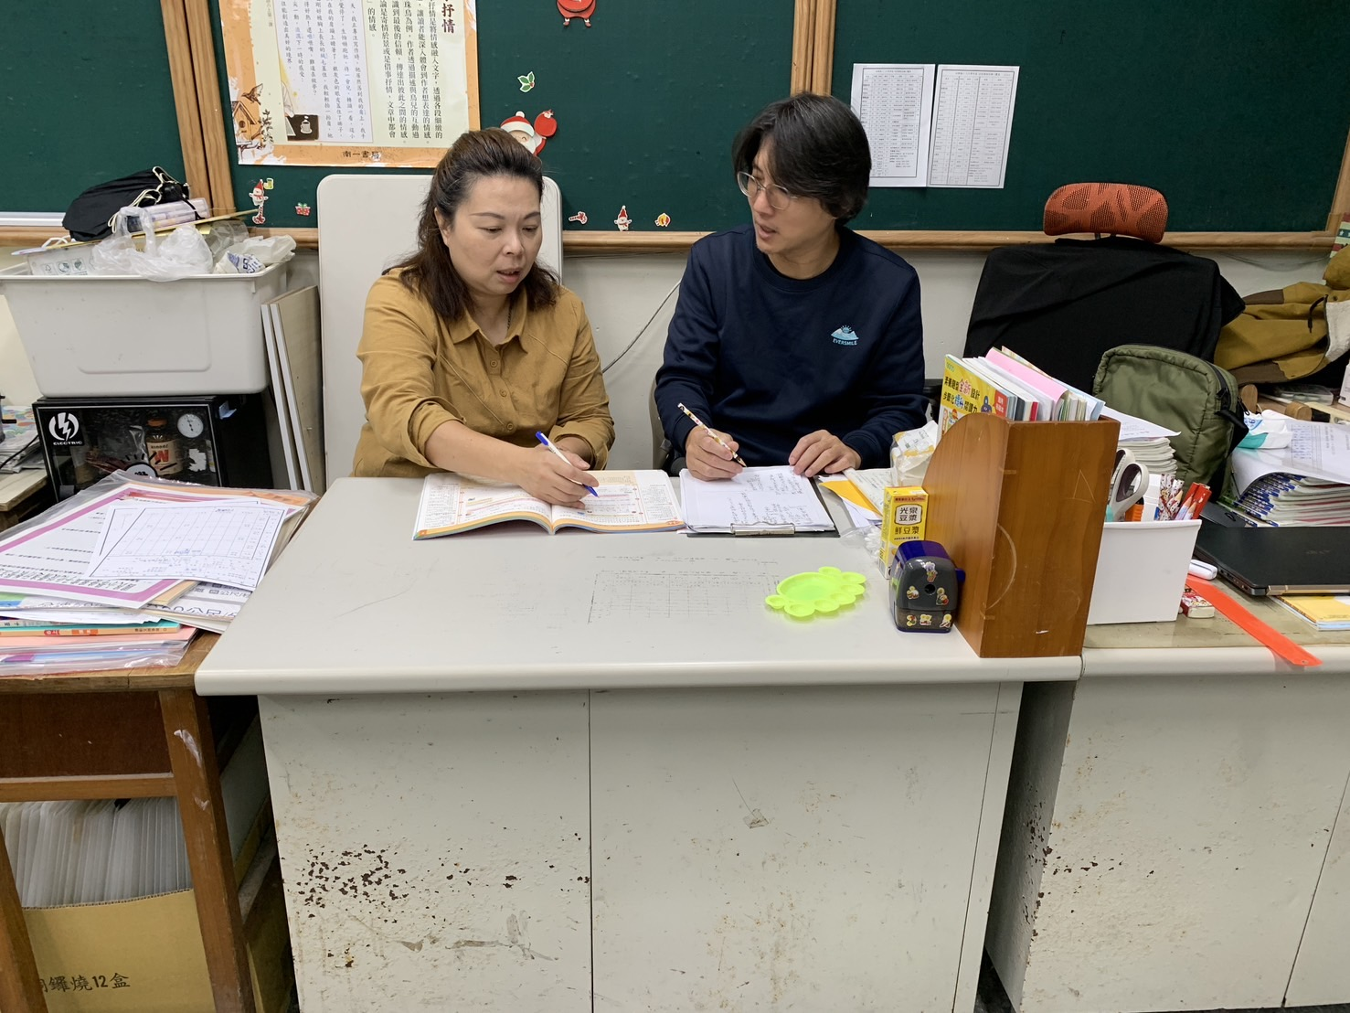
說明：授課前的討論準備 | 說明：授課前的討論準備
教學觀察
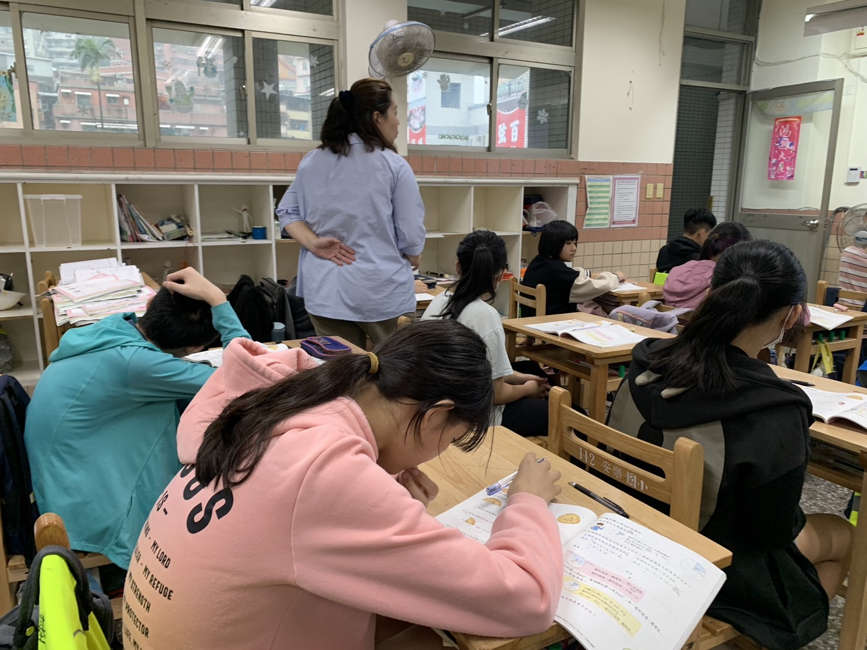 | 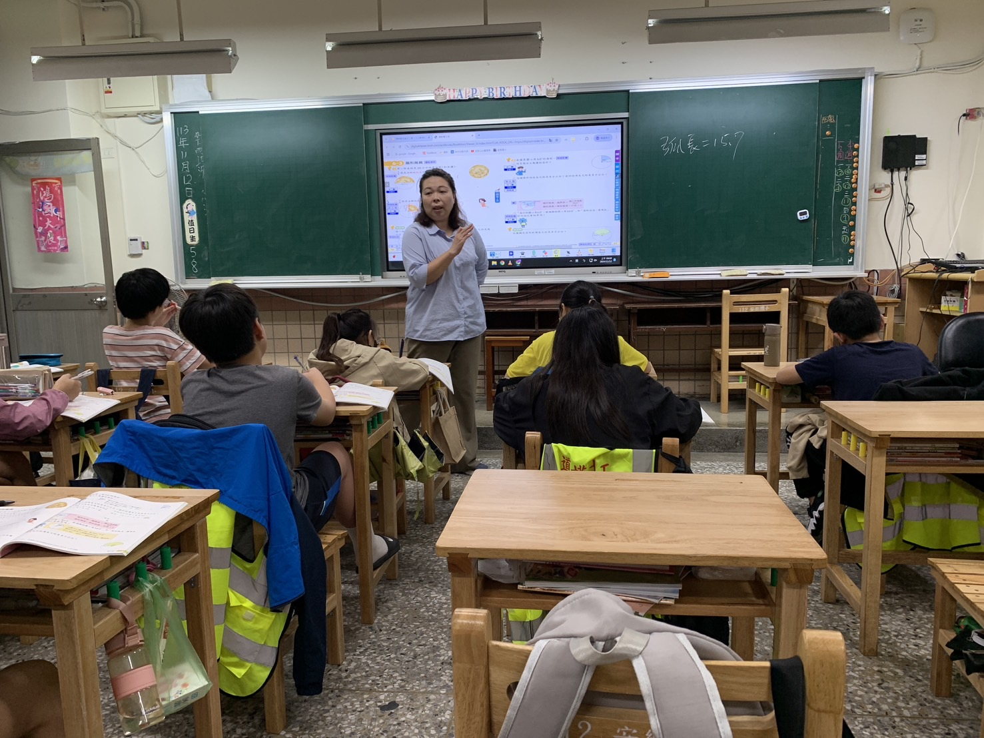
說明：公開授課中 | 說明：公開授課中
觀察後會談
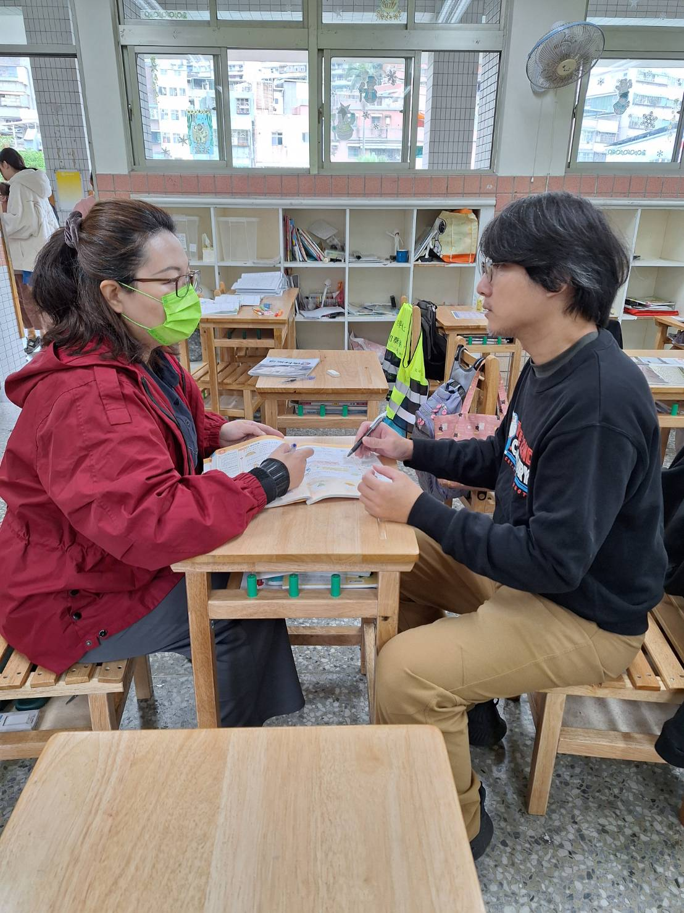 | 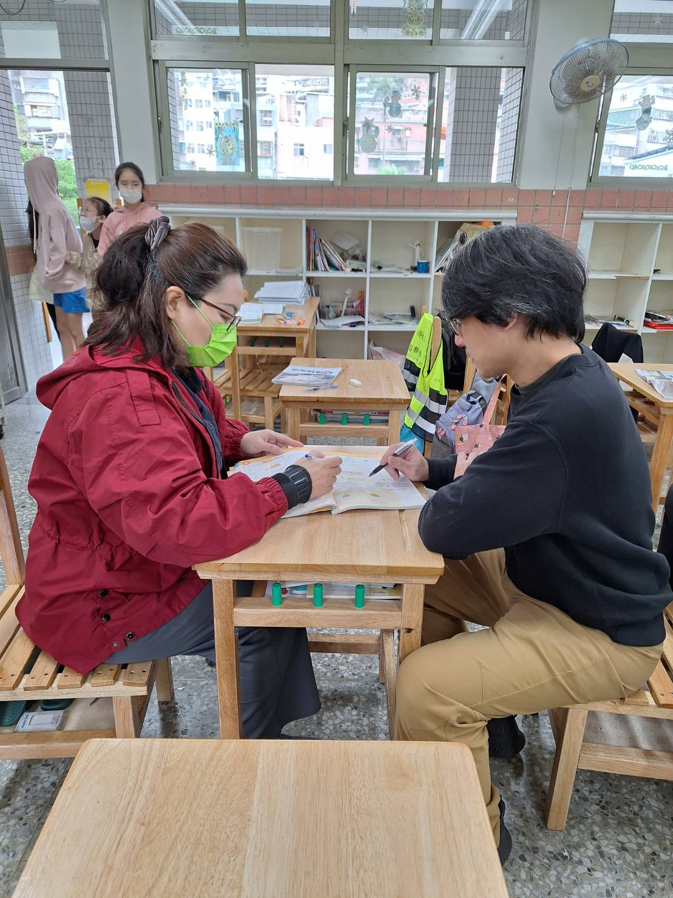
說明：討論教學活動上需要改進的部分 | 說明：討論教學活動上需要改進的部分

